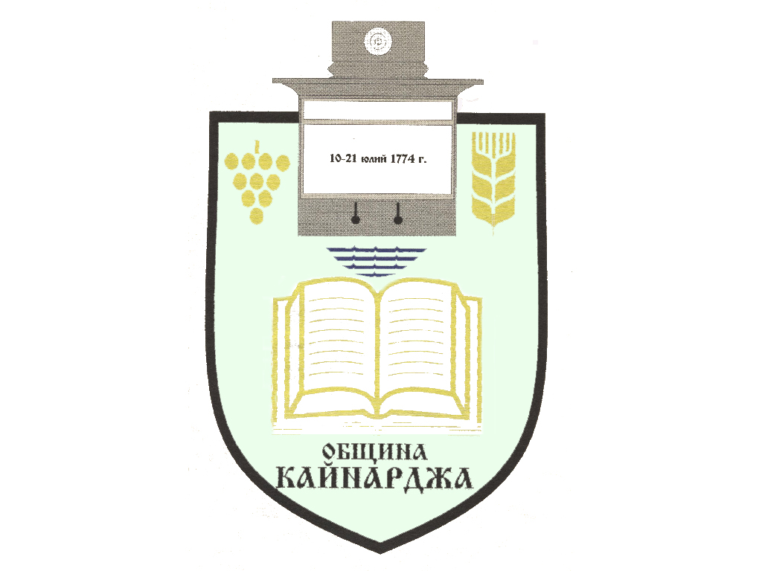

ОБЩИНСКИ СЪВЕТ-КАЙНАРДЖА

MUNICIPAL COUNCIL-KAYNARDZHA

Ул.”Димитър Дончев” 2 086798/356, факс 086798 / 461
7550 с.Кайнарджа, обл.Силистра e-mail:obs_kaynardja@abv.bg

До ……………………………………………………………
Гр./с./………………………………………………………
обл.Силистра
ПОКАНА № 46
На основание чл.23, ал.4, т.1 от ЗМСМА във връзка с чл.16, ал.1, т.1 от Правилника за организацията и дейността на Общински съвет Кайнарджа
С В И К В А М
редовно заседание на Общински съвет Кайнарджа
на 28.10.2022 г./ петък / от 13.30 часа в залата на Общински съвет Кайнарджа

ДНЕВЕН РЕД:
- Отдаване под наем на част от имот-публична общинска собственост.
Внася: Кмета на общината
- Актуализация на плана на капиталовите разходи за м. октомври 2022 година.
Внася: Кмета на общината
- Изказвания и питания.

В съответствие с чл.36, т.1 от ЗМСМА Ви каня да присъствате на заседанието на Общинския съвет.
Председател:
/ Ивайло Петков /

